# A qui va dirigit

Aquesta guia va dirigida a tots aquells consumidors/futurs consumidors de serveis del SIC (repositori SVN + Jobs a Jenkins) .

# Context de necessitat

S’ha preparat aquesta guia per a aquells usuaris que no estiguin massa familiaritzat amb els procediments de Remedy a l’hora d’obrir peticions o que pateixin dificultats a l’hora d’identificar el tipus de petició a obrir al servei de SIC a Remedy segons la seva necessitat.

La guia s’ha elaborat a partir de la “Guia d'usuari del Portal d'Autoservei” oficial de Remedy.

# Introducció

Dins Remedy no hi ha tipus de peticions específiques per als serveis SIC, totes les peticions s’han de demanar a partir de 3 tipus de peticions genèriques.

De cara a facilitar la feina d’identificar la tasca a realitzar als tècnics de SAU-Remedy, es demanarà que es respecti una determinada sintaxi a l’hora d’informar el camp de “descripció breu de la petició”.

A les peticions s’hi poden afegir adjunts. S’agrairà que a l’hora d’obrir les peticions s’adjunti qualsevol document que pugui ser útil per a la resolució de la tasca (formularis d’alta, captures de pantalla per a les incidències, ...). Per a les peticions d’alta i modificacions de dades caldrà adjuntar el formulari que es correspongui en cada cas. Aquests es troben penjats al [portal de Frameworks i Solucions d’Arquitectura](http://canigo.ctti.gencat.cat), a l’apartat de [SIC](http://canigo.ctti.gencat.cat/sic-documentacio/formularis/).

# Accés a l’Autoservei de Remedy

Cal entrar a l’eina Remedy mitjançant el seu portal: <http://pautic.gencat.cat>

En accedir-hi demanarà per login a GICAR si no s’ha logat prèviament en aquest sistema.

Una vegada dins, apareixerà la consola d’Autoservei. Aquesta presenta el següent aspecte:

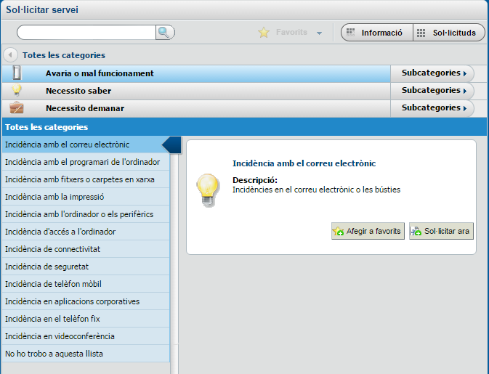

NOTA: Segons perfil de l’usuari, es trobaran habilitades més o menys tipus de peticions per obrir.

# Operativa per obrir peticions

A continuació s’expliquen les 3 categories de peticions que contemplem i l’operativa a realitzar amb cadascuna d’elles per obrir les diferents peticions a SIC.

Obrir petició de Suport funcional

Caldrà obrir aquest tipus de petició a Remedy per demanar:

* Creació d’usuaris Release Manager per accedir a repositoris SVN/Jobs Jenkins d’aplicacions.
* Creació d’usuaris administradors de CPD per accedir a repositoris SVN/Jobs Jenkins d’aplicacions.
* Creació de repositori SVN d’aplicació.
* Creació de jobs d’aplicació a Jenkins.
* Demanar l’aplicació d’excepció sobre restriccions de pujada d’arxius .JAR, .WAR, .EAR a repositoris SVN.
* Afegir llibreria al Nexus del SIC (necessàries per a jobs de construcció d’artefactes).

Dins la consola d’Autoservei, aquest tipus de petició es pot trobar sota la categoria:

“Necessito demanar -> “Suport funcional” :

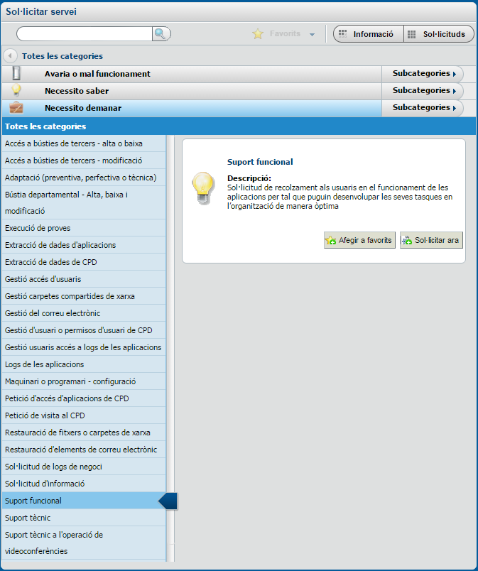

El formulari de petició de Suport funcional presenta el següent aspecte:

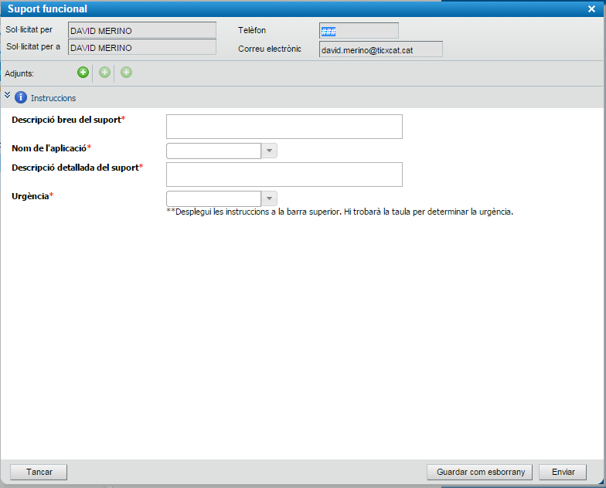

Es detalla la informació a omplir en cada camp:



Les peticions d’alta i modificació de dades han d’anar acompanyades del formulari corresponent que es troba penjat al [portal de Frameworks i Solucions d’Arquitectura](http://canigo.ctti.gencat.cat), a l’apartat de [SIC](http://canigo.ctti.gencat.cat/sic-documentacio/formularis/).

A continuació s’especifica quin formulari correspon annexar segons tipus de petició:

* Peticions d’alta/modificació dades d’usuaris Release Manager -> [Formulari Gestió d’usuaris al SIC](http://canigo.ctti.gencat.cat/related/sic/SIC-Formulari-Gestio-usuaris.xlsx)
* Peticions d’alta/modificació dades d’usuaris administradors de CPD -> [Formulari d’accés per a CPD al SIC](http://canigo.ctti.gencat.cat/related/sic/SIC-Formulari-CPD.xlsx)
* Peticions d’alta/modificació dades repositori SVN aplicació -> [Formulari d’alta d’aplicació per a la Custòdia de codi al SIC](http://canigo.ctti.gencat.cat/related/sic/SIC-Formulari-Custodia-Codi-Aplicacio.xlsx)
* Peticions d’alta/modificació de Jobs a Jenkins -> [Formulari d’alta d’aplicació per al Portal d’Integració Contínua (Tasques al Jenkins)](http://canigo.ctti.gencat.cat/related/sic/SIC-Formulari-Construccio-Desplegament-Aplicacio.xlsx)



En aquesta petició Remedy no figura cap camp específic per identificar el tipus de petició a obrir a SIC. Segons el tipus de petició, SAU-Remedy derivarà internament la seva resolució a un equip o altre de resolutors. Per tal de facilitar la tasca d’identificació es recomana que s’indiqui el tipus de petició al camp “Descripció breu del suport”.

Per a tal efecte, es recomana seguir la següent nomenclatura a l’hora d’obrir peticions:

Altes usuaris

Per a **peticions d’alta d’usuaris Release Manager** (per a accedir a repositori SVN o Jobs de Jenkins):

* Descripció breu del suport: “SIC – Alta usuari RML [LOT] [AMBIT]”

Per a **peticions d’alta d’usuaris Administradors de CPD** (per a accedir a repositori SVN o Jobs de Jenkins):

* Descripció breu del suport: “SIC – Alta usuari CPD [NOM_CPD]“

Per a **peticions d’alta d’usuaris Responsables d’Àmbit** (per a accedir a repositori SVN o Jobs de Jenkins):

* Descripció breu del suport: “SIC – Alta usuari RSPL Àmbit [ÀMBIT]“

Per a **peticions d’alta d’usuaris Responsables de Lot** (per a accedir a repositori SVN o Jobs de Jenkins):

* Descripció breu del suport: “SIC – Alta usuari RSPL Lot [LOT]“

Altes/Modificacions dades repositori SVN

Per a **peticions de creació de repositori SVN d’aplicació a SIC:**

* Descripció breu del suport: “SIC – Alta aplicació [CODI DIÀLEG] [ÀMBIT] al repositori SVN”

Per a **peticions de modificació de dades de repositori SVN** d’aplicació a SIC :

(Per exemple un canvi de CPD, Lot o Responsable de l’aplicació)

* Descripció breu del suport: “SIC – Modificació dades aplicació [CODI DIÀLEG] [ÀMBIT] al repositori SVN: ”+ breu descripció del canvi

Altes/Modificacions dades Jobs d’aplicacions a Jenkins

Per a p**eticions de creació de jobs d’aplicació a Jenkins:**

* Descripció breu del suport: “SIC – Alta Jobs aplicació [CODI DIÀLEG] [ÀMBIT]”

Per a p**eticions de modificació de dades de repositori SVN d’aplicació a SIC:**

(Per exemple un canvi de CPD, Lot o Responsable de l’aplicació)

* Descripció breu del suport: “SIC – Modificació dades Job aplicació [CODI DIÀLEG] [ÀMBIT] :”+ breu descripció del canvi



Al desplegable de d’aplicació cal escollir la opció ‘FRAMEWORK SIC’

**NOTA IMPORTANT: Aquest desplegable no s’omplirà d’opcions fins no haver començat a escriure al camp “*Descripció breu de suport”***



En aquest camp es pot detallar més informació sobre la petició



Indicar un o d’altre valor segons la urgència de la petició (seguir les instruccions per informar-ho).

Obrir Consulta

Caldrà obrir aquest tipus de petició a Remedy per demanar qualsevol tipus d’informació relacionada amb els serveis de SIC.

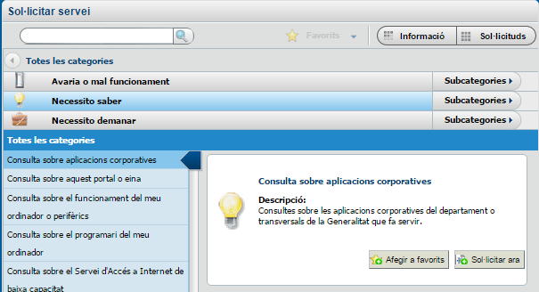

El formulari de consulta presenta el següent aspecte:

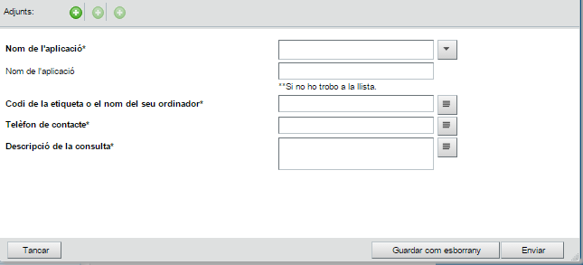

Es detalla la informació a omplir a cada camp:



Al primer camp de Nom de l’aplicació (desplegable), cal seleccionar “**FRAMEWORK SIC**”.



El segon camp de Nom de l’aplicació (text), serveix per informar el nom de l’aplicació per als casos d’aplicacions que no figurin al sistema Remedy i no apareguin al desplegable. “FRAMEWORK SIC” ja es troba donada d’alta a Remedy i per tant es podrà escollir al desplegable. **S’ha de deixar en blanc**.



La informació sobre el PC de l’usuari que obre la consulta no aportarà valor a l’hora de resoldre una consulta relacionada amb SIC.

Donat que és un camp obligatori i cal informar-ho, s’aconsella informar-ho com si es tractés del camp de “breu descripció” i seguir la següent nomenclatura en omplir-lo:

Per a **consultes generals sobre serveis SIC**:

* “SIC – Consulta :” + breu descripció de la consulta

Per a **consulta específiques sobre repositori SVN de SIC:**

* “SIC – Consulta SVN:” + breu descripció de la consulta

Per a **consulta específiques sobre Jobs de Jenkins de SIC:**

* “SIC – Consulta Jobs Jenkins :” + breu descripció de la consulta



Informar algun telèfon de contacte per tal que en cas de necessitat l’equip de SIC pugui contactar amb el peticionari. També es pot afegir informació sobre l’horari de contacte o bústia.



Descripció detallada sobre la consulta a realitzar. Cas que fos necessari complementar la consulta amb algun/s document/s, caldria annexar-ho/los també.

Reportar inciències

Caldrà obrir aquest tipus de petició a Remedy per reportar qualsevol tipus d’incidència relacionada amb els serveis de SIC, com ara:

* Problemes d’accés a repositoris SVN/Jobs de Jenkins
* Errors d’execució als jobs de Jenkins

Dins la consola d’Autoservei, aquest tipus de petició es pot trobar navegant per:

“Avaria o mal funcionament”-> “Incidència en aplicacions corporatives” :

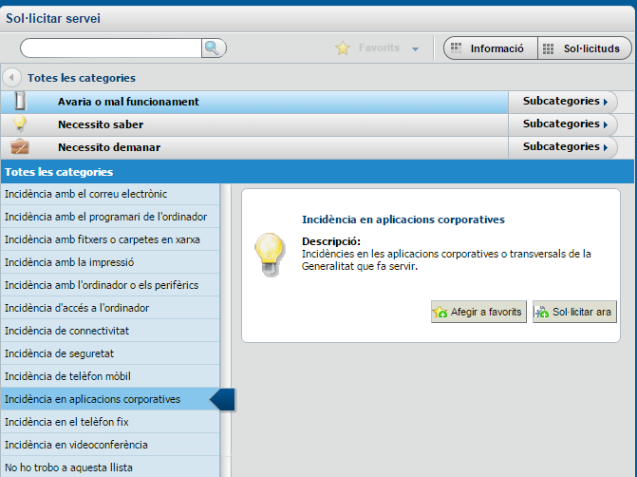

El formulari de reportar incidència presenta el següent aspecte:

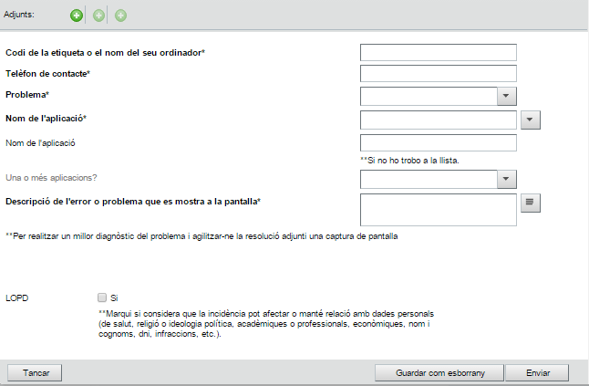

Es detalla la informació a omplir a cada camp:



La informació sobre el PC de l’usuari que obre la consulta no aportarà valor a l’hora de resoldre una consulta relacionada amb SIC.

Donat que és un camp obligatori i cal informar-ho, s’aconsella informar-ho com si es tractés del camp de “breu descripció” i seguir la següent nomenclatura en omplir-lo:

Per a **incidències relacionades amb el repositori SVN de SIC**:

* Descripció breu del suport: “SIC – Incidència SVN:” + breu descripció de la incidència

Per a **incidències relacionades amb el Jobs Jenkins de SIC**:

* Descripció breu del suport: “SIC – Incidència Job Jenkins :” + breu descripció de la incidència



Informar algun telèfon de contacte per tal que en cas de necessitat l’equip de SIC pugui contactar amb el peticionari. També es pot afegir informació sobre l’horari de contacte o bústia.

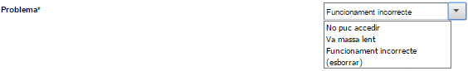

Al desplegable de Problema, cal escollir la tipologia de incidència:

* “No puc accedir”: Per a problemes relacionats amb l’accés a repositoris SVN o Jobs a Jenkins.
* “Va massa lent”: Per a problemes relacionats amb temps d’espera a l’hora d’accedir a repositori SVN o execució de jobs a Jenkins.
* “Funcionament incorrecte”: Per a qualsevol altre tipus de problema no relacionat amb els anteriors.



Al primer camp de Nom de l’aplicació (desplegable), cal seleccionar “**FRAMEWORK SIC**”.



El segon camp de Nom de l’aplicació (text), serveix per informar el nom de l’aplicació per als casos d’aplicacions que no figurin al sistema Remedy i no apareguin al desplegable. “FRAMEWORK SIC” ja es troba donada d’alta a Remedy i per tant es podrà escollir al desplegable. **S’ha de deixar en blanc**.

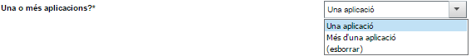

Amb aquest desplegable es pot indicar si la incidència afecta a un sol repositori SVN o job a Jenkins.

En cas de que l’afectació sigui per més d’un repositori SVN o job a Jenkins, caldrà enumerar-los mitjançant el camp “Indiqui el nom de les aplicacions afectades”·



El camp ubicació no aportarà valor a l’hora de tractar la incidència, però donat que és un camp obligatori, caldrà informar-ho.



En aquest camp cal descriure la incidència. Es recomana adjuntar captures de pantalla o qualsevol altre document que pugui servir d’ajut per a entendre el problema.